冲刺日志

2026/5/2
单纯学生网络结果要比这个好

2026/5/5
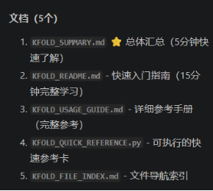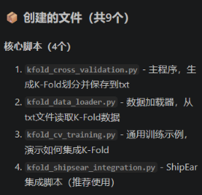
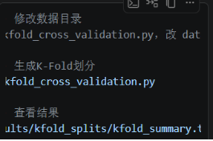
上次开会的时候的问题还有：
超参数分析
十折叠交叉验证 CHL师兄说现阶段不需要
√shipsear/deepship数据集上的消融实验 消融实验通过改epoch基本达到效果
和sota-uatr方法的对比
model-lightweighting evaluation
探索是否过拟合（现阶段 这个CHL师兄说现阶段不需要了
特征可视化
流程图修改
封面图（这个留给和师兄讨论解决）
顺中文版本的逻辑问题(1天）
修改成英文版本(1天）
/media/hdd1/chuxiaohui/AI4Ocean_UATR/DeepShip_622
python kfold_cross_validation.py --data-dir /media/hdd1/chuxiaohui/AI4Ocean_UATR/DeepShip_622
--output-dir results/kfold_splits_deepship
给两个数据集生成不同的划分：
# 为deepship生成划分
python kfold_cross_validation.py --data-dir /media/hdd1/chuxiaohui/AI4Ocean_UATR/DeepShip_622 --output-dir results/kfold_splits_deepship

# 为shipsear生成划分
python kfold_cross_validation.py --data-dir /media/hdd1/chuxiaohui/AI4Ocean_UATR/ShipsEar_622 --output-dir results/kfold_splits_shipsear

Shipsear数据集训练
python kfold_shipsear_integration.py --train-all \
--splits-dir results/kfold_splits_shipsear \
--gpus 4,5,6,7 \
--checkpoints-dir checkpoints/cv_shipsear \
--results-dir results/kfold_cv_shipsear

2026/5/6
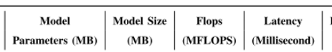

2026/5/7
以后往GitHub提交的时候标注好是PC还是Server，方便我后面复盘。

2026/5/11
更新了一下改成5*10折叠算法

2026/5/14
两个简单任务：
先把针对单独LNN的学生网络十折叠运行上；
运行好同步一下GitHub
过拟合可视化

2026/5/15
修改了消融试验的baseline的结果
√Deepship数据集上面TS-T结果需要十折叠重新做一下
回去把server同步一下

2026/5/16
TS-T(Deepship数据集)结果达到理想水平
√删除脚本（批量解析训练日志文件，提取epoch和验证损失信息，生成CSV文件）同步GitHub

2026/5/20
消融实验
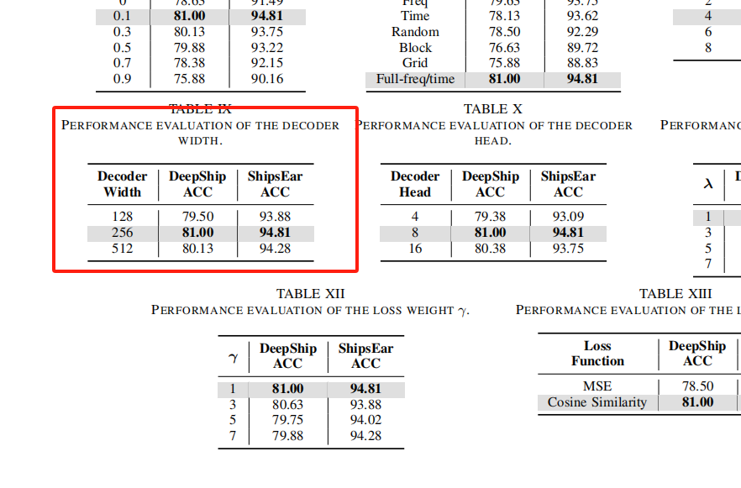
Tsne
t-sne base best 两个kd方法

2026/5/21
选择tsne的相对位置
Deepship
名称 | 地址
Baseline（ACC 83.74%）  Val Acc: 84.45% | checkpoints/ablation_deepship_0/num_epochs200_weight_decay8e-05_batch_size16_lr0.0004_freezeTrue_USE_DYNAMIC_DISTILL_WEIGHTFalse_p_encoder0.1_p_classifier0.35/checkpoint_epoch_190.pth
Best | checkpoints/ablation_deepship/num_epochs200_weight_decay8e-05_batch_size16_lr0.0004_distill_typeMTSKD_Temp_freezeTrue_USE_DYNAMIC_DISTILL_WEIGHTFalse_p_encoder0.1_p_classifier0.35/best_student.pth
基于logits | checkpoints/DeepShip/comparison_distillation_kd/best_student.pth
基于feature | checkpoints/DeepShip/comparison_distillation_diffkd/best_student.pth
python run_tsne_visualization.py --config configs/tsne_four_methods_deepship.yaml
Shipsear
名称 | 地址
Baseline  Val Acc: 86.44% | checkpoints/ablation_shipsear/num_epochs200_weight_decay0.0001_batch_size20_lr0.0005_freezeTrue_USE_DYNAMIC_DISTILL_WEIGHTFalse_p_encoder0.355_p_classifier0.255/checkpoint_epoch_112.pth
Best  Val Acc: 92.39% | checkpoints/ablation_shipsear/num_epochs200_weight_decay0.0001_batch_size20_lr0.0005_distill_typeMTSKD_Temp_freezeTrue_USE_DYNAMIC_DISTILL_WEIGHTFalse_p_encoder0.355_p_classifier0.255/best_student.pth
基于logits  Val Acc: 90.03%  Val Acc: 88.30% | checkpoints/ShipsEar/comparison_distillation_kd/best_student.pth  checkpoints/ShipsEar/comparison_distillation_kd/checkpoint_epoch_170.pth
基于feature  Acc: 88.56% | checkpoints/ShipsEar/comparison_distillation_v2_diffkd/best_student.pth
python run_tsne_visualization.py --config configs/tsne_four_methods_shipsear.yaml

消融实验
想想怎么运行，然后写成一个指令让gpt去实现一下。

这是我算法的主体，我现在想对损失函数和tser memkd模块内部做消融实验，学生网络也可以做消融实验，我应该如何设计实验

2026/5/22
损失函数级消融
TSER/MemKD 内部消融
学生网络结构消融

2026/5/23
解答我自己的一个问题：
实验设计里的 none 就应该表示只跑学生网络：教师网络可以仍然 forward 也可以不 forward，但损失函数里不使用任何蒸馏项，只用真实标签的交叉熵：
loss = CE(student_logits, labels)
不过你当前代码里还没有真正实现 none 分支。现在 utils/distillation_loss.py 的逻辑是先算：
hard_loss = self.ce_loss(student_logits, labels)
然后根据 distill_type 进入不同分支计算 soft_loss。如果传入 none，它不会进入任何分支，soft_loss 保持初始化的 0.0，最后：
total_loss = hard_loss + kd_weight * soft_loss
所以按当前代码运行时，none 实际上确实等价于只用 CE 训练学生网络。
但我仍然建议你显式加一个 none 分支，原因是论文复现实验和日志更清楚，也避免以后你改 loss 组合公式时 none 被意外影响：
elif self.distill_type == 'none':
memkd_weight = torch.tensor(0.0, device=device)
soft_loss = torch.tensor(0.0, device=device)
严格说：
- 当前行为：none 会变成只用学生 CE，能跑。
- 更规范做法：显式写 none/student_only 分支。
- 如果想省显存/加速：还要进一步改 AudioDistillationModel.forward()，在 none 时跳过 teacher forward；否则虽然 loss 不用 teacher，但 teacher 仍然会计算一次。
但是我今天都让AI给我做了修改，进行了补齐
git commit -m "PC:feat(baseline): 实现纯学生网络(none蒸馏)训练逻辑与参数保护" -m "1. 重构 utils/distillation_loss.py，统一使用 'none' 代替别名；2. 补齐 DeepShip 与 ShipsEar 训练脚本的 teacher 保护逻辑，在 'none' 模式下不构建与调用教师模型；3. 为教师模型的参数统计和 eval() 评估增加 None 指针保护"
MTSKD_Temp
- beta
  - 把它改成固定值，例如 0.1 / 0.3 / 0.5 / 0.7 / 0.9
- mtskd_weight
  - 0.2 MemKD + 0.8 KL_Temp
  - 0.5 MemKD + 0.5 KL_Temp
  - 0.8 MemKD + 0.2 KL_Temp
- MemKD 长短期权重
  - 当前写死为：memkd_loss = 0.5 * memkd_loss_short + 1.0 * memkd_loss_long
  - 这两个系数很适合做超参数分析，
    - short_weight = 0.25 / 0.5 / 1.0
    - long_weight = 0.5 / 1.0 / 2.0
- z_random的采样范围
  - 当前远程记忆偏移量是：
z_random = random.randint(2, T_max // 2)
  - 可以分析不同范围：
randint(2, T_max // 4)
randint(2, T_max // 2)
randint(T_max // 4, T_max // 2)
在MTSKD_Temp就选择这几个进行对比，我怎么证明自己当下的选择是优越的呢？特别是beta和mtskd_weight的选择，目前选择的参数里面没有我算法效果最优时的数值
git commit --amend -m "PC:feat(hyperparameter): 添加 MTSKD_Temp 超参数分析实验" `
-m "- 为 MTSKD_Temp 增加 beta、融合权重、MemKD 长短期权重和 z_random 范围配置" `
-m "- 新增四组超参数分析 plan 与 README" `
-m "- 将新增蒸馏损失参数接入 DeepShip 和 ShipsEar 训练脚本"

2026/5/24
先把昨天提交的代码在服务器上全部运行起来
16点16分：目前shipsear和deepship数据集上的跑起来7个了，还有一个是显存不足，待会儿再跑吧。
确定一下学生网络超参数分析的思路：
可以，把前面讨论的内容整合成 4 个针对学生网络 AudioCfC 的消融实验。建议按从“模块结构”到“超参数敏感性”的顺序来做。
实验一：BiParallelCrossSliceCfC 四分支消融
目的：验证 4 个 CfC 分支各自及组合的贡献。
实验组 | 使用分支 | 说明
BPCSCfC-Full | FL + FG + BL + BG | 完整模型
Only-FL | FL | 只保留正向局部分支
FL-FG | FL + FG | 验证正向全局交叉分支贡献
FL-BL | FL + BL | 验证双向局部分支贡献
其中：
FL = fwd_local_cfc
FG = fwd_global_cfc
BL = bwd_local_cfc
BG = bwd_global_cfc
这个实验回答：局部建模、全局交叉切片、双向建模、四分支融合是否有效。
实验二：时间切片粒度消融
目的：分析 window_size 和 DRASP segment_len 对局部/全局时序建模的影响。
固定：
seq_len = 16
wiring_units = 128
output_size = 64
推荐设置：
实验组 | window_size | segment_len | 含义
T1 | 1 | 1 | 极细粒度，每个时间步单独建模
T2 | 2 | 2 | 短片段建模
T3 | 4 | 4 | 当前 baseline
T4 | 8 | 8 | 长片段建模
T5 | 16 | 16 | 整段建模，局部分支接近全局
这个实验回答：学生模型更依赖短时瞬态信息，还是更依赖长时上下文。
实验三：CfC 容量消融
目的：分析液态时序模块容量对性能和复杂度的影响。
固定：
window_size = 4
segment_len = 4
output_size = 64
sparsity_level = 0.5
推荐设置：
实验组 | wiring_units | 说明
C1 | 64 | 低容量
C2 | 96 | 较低容量
C3 | 128 | 当前 baseline
C4 | 160 | 较高容量
C5 | 192 | 高容量
这个实验回答：当前 wiring_units=128 是否是合理的精度-复杂度折中。
实验四：DRASP 池化结构消融
目的：验证双分辨率池化中全局统计和局部统计的有效性。
固定：
BiParallelCrossSliceCfC 使用完整四分支
window_size = 4
segment_len = 4
wiring_units = 128
推荐设置：
实验组 | 池化方式 | 输出特征
ASP-Global | 只用 global ASP | 全局均值 + 标准差
ASP-Local | 只用 local ASP + max 聚合 | 局部片段统计
DRASP-Full | global ASP + local ASP | 当前完整 DRASP
这个实验回答：全局声学分布、局部突发特征、双分辨率融合分别贡献多少。
统一实验设置
为了保证公平性，所有消融实验建议固定：
CNN encoder 不变
分类器结构不变，除非池化输出维度变化必须调整输入维度
训练 epoch 不变
batch size 不变
learning rate 不变
weight decay 不变
蒸馏方法不变
teacher checkpoint 不变
随机种子固定
评价指标建议统一记录：
指标 | 作用
Accuracy | 总体分类性能
Macro-F1 | 类别不均衡时更重要
AUC | 分类置信度与排序能力
Params | 模型参数量
FLOPs | 计算复杂度
Inference Time | 实际推理效率
最终论文或报告里的组织可以是：
1. 四分支 CfC 结构消融
2. 时间切片粒度分析
3. 液态神经元容量分析
4. 双分辨率统计池化消融
这 4 个实验放在一起，能比较完整地说明学生网络的关键设计是否必要，以及当前超参数是否合理。
git commit --amend -m "PC:feat(hyper): 新增学生网络结构消融实验与全套启动脚本" `
-m "- 结构解耦: 为 AudioCfC 增加 CfC 分支、时间切片、液态单元容量和 DRASP 模式配置" `
-m "- 脚本对齐: 训练脚本支持从 YAML 全量透传学生网络结构消融参数" `
-m "- 实验配置: 新增 05-08 共 4 组学生网络消融实验方案 plan.yaml" `
-m "- 工具补齐: 新增消融实验运行说明文档与双数据集批量挂机启动脚本”

2026/5/26
还有一个shipsear的单独学生网络没跑，应该是第3个。
git add experiments/hyperparameter_analysis/07_student_cfc_capacity/plan.yaml \
experiments/hyperparameter_analysis/student_network_ablation_README.md \
run_student_ablation_exp.sh

git commit -m "PC:fix: 修复学生网络消融实验启动与容量配置" `
-m “修正 CfC 容量分析中不满足 AutoNCP 输出约束的 wiring_units=64 配置，将最低容量调整为 80，并同步更新运行说明。"

2026/5/27
还没有跑完的实验：
- checkpoints/hyperparameter_analysis/shipsear/01_beta_analysis
FBH实验修改意见
表 5: Performance evaluation of the learnable coefficient β
Learnerable 初始值改成不同值0.1 。。。。

表6 删除

表9格式改成表4形式

表11 待定

表12 格式改成表4形式（先不改）

- sne改图例（大）和类别名称（具体名称）

2026/5/29
git commit -m "PC:refactor(hyperparameter_analysis): 将 beta 超参数实验改为可学习参数初始值扫描" `
-m “设置 beta 初始值为 0.1、0.3、0.5、0.7、0.9;每组 beta 实验均启用 distillation.learnable_beta;注释保留旧版固定 beta 扫描实验配置,在 plan.yaml 底部整段注释备份;更新 beta 分析 README，说明当前实验目的和运行方式
"

2026/5/30
目前没有完成的内容：
论文：
- 封面图
- 实验结果
- 实验结果分析（全部）
- 结构图

助教：看起来已提交人数不是很多，那个视频里面的评分细节可以明天早晨过来完成。
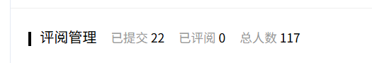
但是实验2打榜说明这个今天晚上搞完
课程报告：
阅读一下GZY师兄发的材料，然后今天晚上交上去。（2026年6月4日：实际上并没有阅读，基本上全是Codex工作的，不过刚才检查了一下至少参考文献都是真实的，就这样吧）
22点11分：不行了，太累了，我要去睡觉了，明天早晨来整，太累了。

2026/6/7
2026/6/4今天务必弄出来一版发到群里面！
想想今天的时间规划：
目前最多再工作半个小时，想想还有什么工作没有完成吧！
2026/6/6
今天需要完成的内容：出一版中文定稿v1
2026/6/7
一定要出一版中文定稿v1
实验全部跑完了。
还需要完成的内容：
- 封面图
- 结构图
- 实验分析
- 可视化t-sne
PC:feat(tsne): 优化不同数据集的英文图例显示：为 ShipsEar 和 DeepShip 配置不同的英文类别图例名称；增大 t-SNE 总图和单图的图例字号与标记尺寸
修改了一下生成可视化的名字
PC:feat(tsne): 支持为可视化输出文件添加版本后缀:新增 filename_suffix 配置，用于给 t-SNE 图片、npz 和汇总 CSV 添加后缀;在 DeepShip 和 ShipsEar 的 t-SNE 配置中默认添加 v1 后缀，避免覆盖旧版结果;同步更新 t-SNE 配置模板;修正 ShipsEar 配置中 class_names 未正确生效的问题
改变一下图例位置
PC:feat(tsne): 优化可视化图例与坐标轴配置:将 t-SNE 图例移到图外，避免遮挡散点分布;为长类别名称自动调整图例列数，提升可读性;新增 plot.xlabel 和 plot.ylabel 配置项，支持自定义坐标轴名称;在 DeepShip 和 ShipsEar 配置及模板中默认使用 t-SNE Componet 1 / t-SNE Componet 2
目标：这个baseline、best和两个对比实验，每个都生成一张图，不需要加图例，排版我用latex再进行排版
PC:feat(tsne): 适配论文排版的单图输出模式：默认仅生成 Baseline、Best、Logits KD 和 Feature KD 四张单独 t-SNE 图;新增 show_legend 和 save_comparison 配置，支持关闭图例和四宫格总图

2026/6/8
封面图描述：
图 1：(a) TMSKD 在保持极低资源消耗的同时，实现了显著的性能优势。(b) 给定一段水下声学波形，所提出的 TMSKD 框架首先利用 MemKD 对齐异构网络之间的记忆动态轨迹。通过区别于传统的刚性硬对齐，并引入 TS-T 进行基于自适应温度的逐时间步时序对齐，TMSKD 有效地捕捉了长程演变逻辑与细粒度的时序模式。这些提炼出的知识表示随后被整合到轻量级 LNN 学生网络中，从而产生准确且高效的目标类别预测。

Latency的问题
回答latency比较高的问题

Q:为什么直接使用wav信号而不是采用谱图？谱图的缺点是什么？（端到端）

Q:为什么使用MemKD和TS-T？针对解决了什么问题？
和液态神经网络存在什么联系？

2026/6/11
Todo
- 封面图
- 早上回答一下这几个问题
还可以干的事情：
速通一遍文章，捋一下有没有逻辑不对的地方；
回答好上次留下的那几个问题；
2点半在群里发一下消息；
1. 为什么采用 AUC 和 F1-Score？
因为水声目标识别不仅要看整体分类正确率，还要看模型在类别不均衡和不同判别阈值下是否稳定。
F1-Score 同时考虑 Precision 和 Recall，比单纯 ACC 更能反映模型对各类别的综合识别能力。对于 ShipsEar、DeepShip 这类真实水声数据集，不同类别样本数量和可分性可能不均衡，如果只看 ACC，模型可能因为多数类预测较好而掩盖少数类识别不足。
AUC 衡量模型在不同阈值下区分类别的能力，反映的是分类器的排序能力和置信度质量。水声信号受噪声、多路径传播、非平稳变化影响较大，模型输出概率是否具有稳定区分性很重要。因此，AUC 可以补充说明模型不仅“分对了”，而且在不同决策阈值下仍具有较强鲁棒性。
所以，ACC 看整体正确率，F1-Score 看类别不均衡下的精确率-召回率平衡，AUC 看阈值变化下的判别稳定性。三者结合更全面。
2. 这篇论文为什么产生？解决了什么问题？
这篇论文产生于水下声学目标识别中的一个核心矛盾：复杂深度模型识别性能强，但难以部署到 AUV、浮标、传感器节点等资源受限平台；轻量模型容易部署，但对复杂水声信号的时序动态建模能力不足。
现有方法主要存在几个问题：一是很多高性能 UATR 方法依赖大模型或 Transformer，参数量和计算量较高；二是很多轻量化方法仍依赖 Mel 谱图等二维时频输入，引入额外预处理成本；三是普通知识蒸馏方法多关注最终 logits 或静态特征对齐，忽略水声信号中的多尺度时序结构、瞬态关键特征和长期动态演化。
因此，本文提出 TMSKD：用 LNN 作为轻量学生模型，直接处理原始波形；再通过 TS-T 和 MemKD 将教师模型的时序判别知识与记忆动态迁移给学生。它解决的是“轻量部署”和“高精度时序识别”难以兼得的问题。
3. 为什么直接使用 wav 信号而不是谱图？谱图有什么缺点？
直接使用 wav 原始波形，是为了更符合端到端轻量化部署目标。水下平台通常计算和存储资源有限，如果先把 wav 转成 Mel 谱图、STFT 谱图等二维表示，会增加额外的预处理步骤、计算量和系统复杂度。
谱图的主要缺点有：
- 需要额外的时频变换，增加部署开销，不利于端到端实时识别。
- 谱图参数依赖人工设定，例如窗口长度、步长、频率尺度等，不同设置可能影响特征质量。
- 时频变换可能造成部分原始相位、瞬态细节或细粒度时间动态信息损失。
- 谱图把一维连续声学信号转换成二维图像后，模型容易偏向学习“视觉纹理”，但水声信号本质上是连续时间动态过程。
- 对资源受限平台而言，谱图输入通常意味着更复杂的数据流和更高的前端处理成本。
不过，原始 wav 的难点是特征提取更困难。你的论文正是用 LNN 的连续时间动态建模能力，以及 TMSKD 蒸馏机制，来弥补原始波形轻量模型表达能力不足的问题。
4. 为什么使用 MemKD 和 TS-T？它们针对液态神经网络解决了什么问题？
因为单独使用 LNN 虽然轻量、适合建模连续时间动态，但作为学生模型，它和 wav2vec 2.0 这类教师模型在结构、参数规模、特征维度和时间分辨率上差异很大。传统 KD 很难把教师知识有效迁移给 LNN。
MemKD 解决的是“异构网络之间特征硬对齐困难”的问题。它不要求学生特征逐点模仿教师特征，而是让学生学习教师隐藏状态随时间变化的趋势，也就是“记忆动态轨迹”。短期记忆差异捕捉局部瞬态变化，长期记忆差异建模跨时间片段的稳定依赖。因此，MemKD 适合增强 LNN 对水声信号动态演化、短时突变和长期依赖的学习能力。
TS-T 解决的是“传统 logits 蒸馏过于粗粒度”的问题。普通 logits KD 往往只对整段音频的最终输出概率做对齐，容易淹没水声信号中某些关键时刻的短时判别信息。TS-T 采用逐时间步对齐，并引入自适应温度，使学生在不同时间位置学习教师的类别分布和语义演化关系。这样 LNN 不仅知道最终类别是什么，还能学习“关键变化发生在什么时候”。
简言之，MemKD 从隐藏状态动态结构层面帮助 LNN 学习“教师如何记忆和演化”；TS-T 从输出分布时序层面帮助 LNN 学习“教师在每个时间步如何判断”。两者互补，共同解决 LNN 学生模型表达能力有限、异构蒸馏困难、长短期时序信息迁移不足的问题
1.Related work插入文献

2026/6/16
修改
PC:feat/docs: 支持 t-SNE 独立小图论文排版，修改文档docs\TSNE_QUICK_START.md
修改
PC:feat:去掉顶部 Baseline / Best / Logits KD / Feature KD 这类标题;去掉黑色坐标框
继续保持无坐标轴、无刻度、无图例;图像主体顶部空间也放开了，避免标题消失后还留太多空白

2026/6/17
文献数量80以上，
Introduction部分+related work!
缩小shipsear t-sne

2026/6/21
和师兄约8点。
- 除了封面图和结构图以外师兄上次提出的修改改掉
- 认真阅读一下文章，下一阶段修改记录下来
- 在学生网络阶段，制作一个伪代码
- 小图下面的图标居中对齐：A Dynamic Ensemble Deep Randomized Neural Network Using Deep Autoregressive Features for Wave Height Forecasting With Missing Values
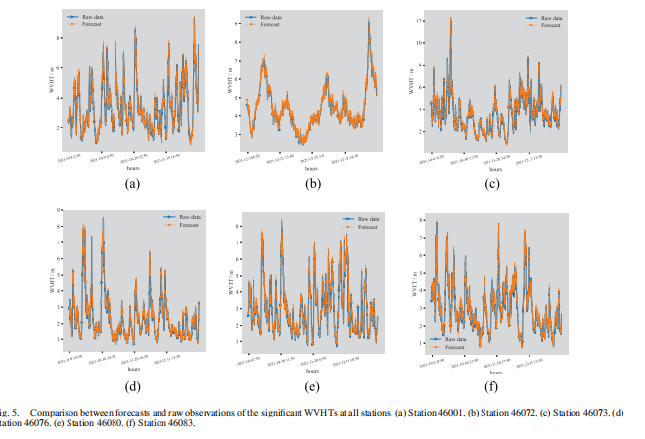
- 图3和图4位置改变一下，不要放在最后
- 封面图（自己的）
- 结构图（CHL）
- 伪代码
- 检查最后一遍

2026/6/23
下午把代码这三个部分全部改掉
- 修改fig3和fig4的位置关系
- 封面图（自己的）
  - 先把他改到不是所有的粘连在一起
  - 第二步在想怎么进步
- 结构图（CHL）
- 伪代码

2026/6/26
需要完成的事情:
结构图
封面图，先改完这个

2026/6/27
- 先把数据补齐，顺一遍论文；
  - 把论文发给AI重新进行超参数分析

2026/7/5
画图
师兄给的参考图：
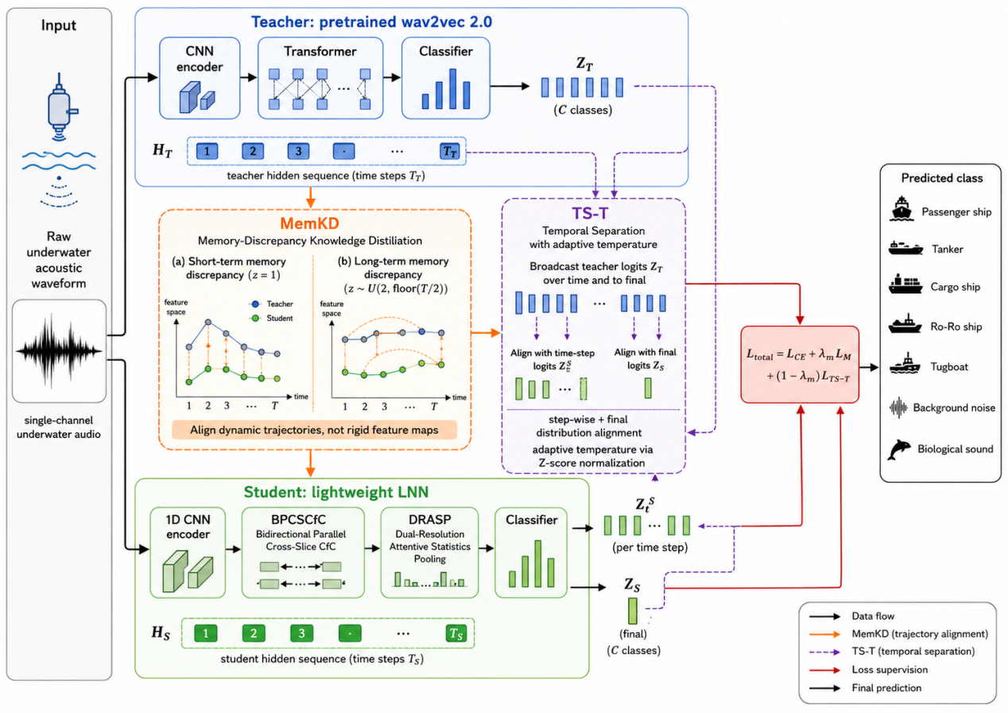

2026/7/6
第1步 提取风格并输出
2 主图改成overview风格，参考methodology输出(每一步都输出一下看看符不符合)
3 拆开步骤
告诉codex具体看论文的哪些章节，这样减少它读入的上下文；读得越少越容易准确；每一步操作让它有些输出，看一下符不符合预期。
如何输出logits?
完成了主体的overview图的大部分

2026/7/8
为什么
F.cross_entropy() 输入的就是原始 logits，不要提前 Softmax。
因为 PyTorch 内部已经处理了：
CrossEntropy=LogSoftmax+NLLLoss，NLLLoss 的全称是 Negative Log Likelihood Loss，即负对数似然损失。

2026/7/9
14点43分：什么都不要想，就把学生网络如何变化的看懂！每个变量维度是如何变化的？
遇到的问题，待会儿回来解决一下：
论文中，对于的是一段音频吗？一段音频后面还需要写batchsize吗？这个问题待会儿查看一下关于音频处理的论文就可以解决
论文中，伪代码，需要查看一下别人的论文伪代码是怎么写的。
论文，整体框架图是否需要在下文中描述一下，随便找一篇别人的论文看一下怎么写的
画图，如何区分不同维度的张量，3维、4维应该如何来画？先把学生网络画完，这个最后统一处理
论文，对音频load和resample的处理，是否需要在论文中说明，说明应该就是在Experimental Setup
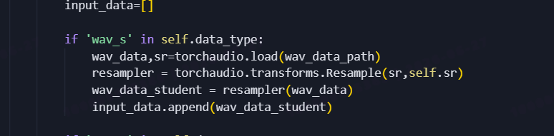
为什么要统一呢~因为模型看到的音频不是“秒”，而是一串采样点。如果采样率不统一，同样 3 秒的音频，在模型眼里长度和频率含义都不一样，会导致训练混乱。采样率不统一会让时间尺度乱掉。
AutoNCP：设计电路图
CfCCell：定义每个神经元如何随时间变化
WiredCfCCell：按照电路图组装 CfC 神经元
CfC：沿序列逐时间步调用 WiredCfCCell
AutoNCP 内部的神经元都是 CfC 动态神经元。

CfC 液态神经元
当前 CfCCell 首先拼接当前输入与历史状态：
x = torch.cat([input, hx], 1)
然后计算两个候选状态：
ff1 = self.ff1(x)
ff2 = self.ff2(x)

ff1 = self.tanh(ff1)
ff2 = self.tanh(ff2)
再计算与时间间隔 ts 有关的插值门：
t_a = self.time_a(x)
t_b = self.time_b(x)
t_interp = self.sigmoid(t_a * ts + t_b)
最终状态为：
new_hidden = ff1 * (1.0 - t_interp) + t_interp * ff2
对应的数学形式是：
$$h_{t}=f_{1}(x_{t},h_{t−1})(1−g_{t})+g_{t}f_{2}(x_{t},h_{t−1})$$
其中：
$$g_{t}=σ(a(x_{t},h_{t−1})Δt+b(x_{t},h_{t−1}))$$
因此 CfC 神经元具有：
- 历史状态 $h_{t−1}$
- 时间间隔 $Δt$
- 随时间变化的状态更新速度
- 连续时间系统启发的动态行为
这才是它被称为液态神经元的原因。
画图，转置permute、reshape应该如何表示？让codex总结一下别人的论文
AI prompt，问：实际执行顺序拆解“做了什么 + 为什么做”

2026/7/11
Local asp共享参数有什么好处？
让多个位置、时间步或分支使用同一套特征提取规则，而不是每个位置都单独学习一套参数。

2026/7/19
为什么选LNN：

- 直接处理原始1D波形（无需Mel谱图预处理）
- 生物启发的连续时间动态建模
- 参数效率高，适合资源受限部署
- 对非平稳信号鲁棒性强

蒸馏对比实验
..\experients\1_comparision.xlsx
2026/4/7
shipsear数据集，这些结果不好
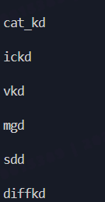
2026/4/8
今天的结果shipsear结果还是有几个不太行的，
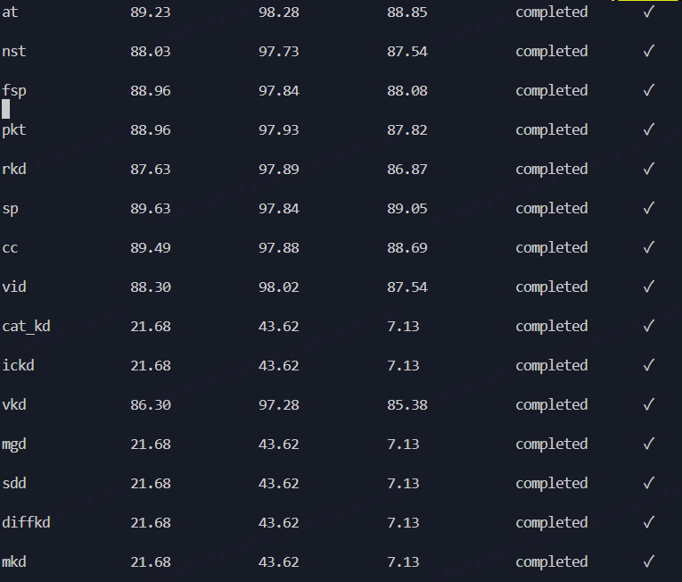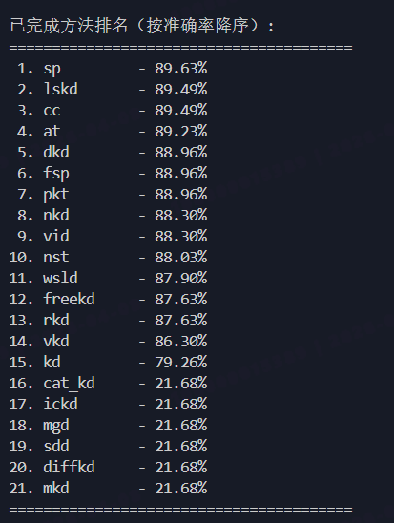
2026/4/12
Deepship数据集的效果
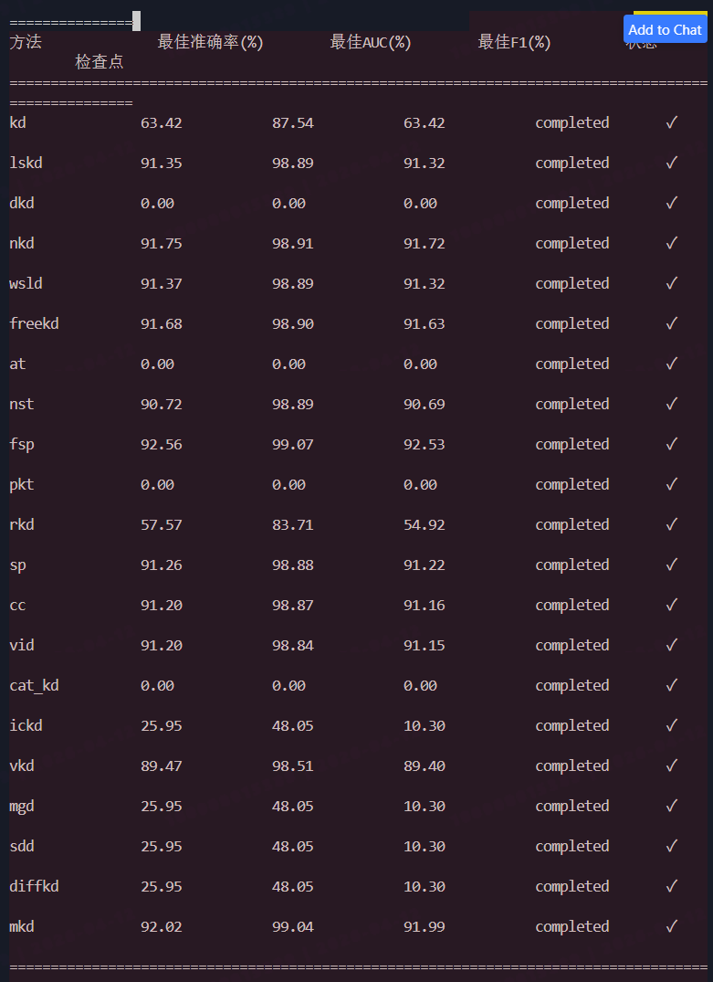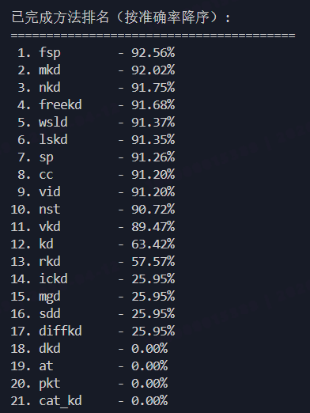

Deepship
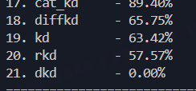

对比实验的要求
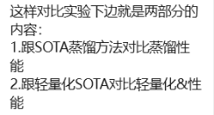

性能评估指标的要求
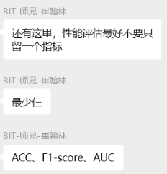

轻量化需要测试的参考
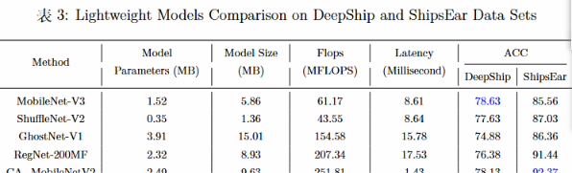

备忘

基于Logits的蒸馏方法
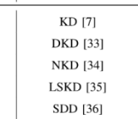

FBH师兄对泛化分析图的建议
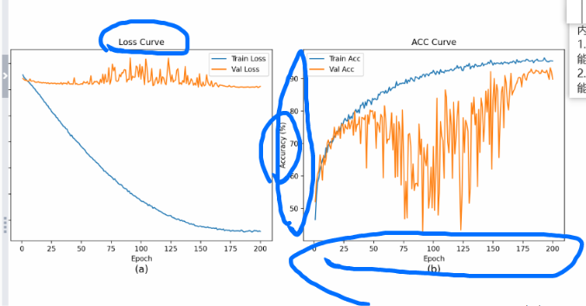

实验数据
实验数据.docx

关于代码的一些设置
当 freeze: false 时：
✅ 只读取 checkpoint_path 中的权重（作为初始值）
✅ 不会修改 checkpoint_path 文件
✅ 教师网络的所有参数保持 requires_grad = True
✅ 教师网络可以参与训练，参数会被更新
✅ 更新后的参数会保存在蒸馏训练的checkpoint中，不会覆盖原始的教师checkpoint

Validation.py文件：测试teacher模型的ACC,F1,AUC
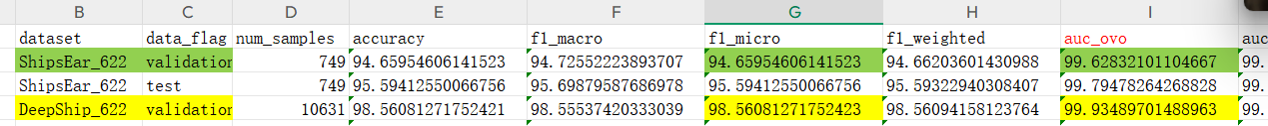

checkpoints/ablation_deepship/num_epochs200_weight_decay8e-05_batch_size16_lr0.0004_freezeTrue_USE_DYNAMIC_DISTILL_WEIGHTFalse_p_encoder0.1_p_classifier0.35/best_student.pth
Deepship数据集 lnn网络

运行Deepship数据集获得ACC,F1,AUC
python evaluate_student_deepship.py \
--checkpoint checkpoints/ablation_deepship/num_epochs200_weight_decay8e-05_batch_size16_lr0.0004_distill_typeMTSKD_Temp_freezeTrue_USE_DYNAMIC_DISTILL_WEIGHTFalse_p_encoder0.1_p_classifier0.35/best_student.pth \
--config checkpoints/ablation_deepship/num_epochs200_weight_decay8e-05_batch_size16_lr0.0004_distill_typeMTSKD_Temp_freezeTrue_USE_DYNAMIC_DISTILL_WEIGHTFalse_p_encoder0.1_p_classifier0.35/config.yaml \
--batch_size 32 \
--gpu 0 \
--dataset validation
运行deepship单独学生网络获得ACC,F1,AUC
python evaluate_student_deepship.py --checkpoint checkpoints/ablation_deepship/num_epochs200_weight_decay8e-05_batch_size16_lr0.0004_freezeTrue_USE_DYNAMIC_DISTILL_WEIGHTFalse_p_encoder0.1_p_classifier0.35/best_student.pth --config checkpoints/ablation_deepship/num_epochs200_weight_decay8e-05_batch_size16_lr0.0004_freezeTrue_USE_DYNAMIC_DISTILL_WEIGHTFalse_p_encoder0.1_p_classifier0.35/config.yaml --batch_size 32 --gpu 0 --dataset validation

Catpaw连不上18之后的解决方案
(base) yueyang@bitzhjs12:/media/hdd1/fubohan/Code/UATR$ conda activate /home/fubohan/anaconda3/envs/UATR
(UATR) yueyang@bitzhjs12:/media/hdd1/fubohan/Code/UATR$ conda env list
# conda environments:
#
base /home/yueyang/miniconda3
uatr /media/hdd1/yueyang/conda_envs/uatr
UATR /media/hdd1/yueyang/envs/UATR

(UATR) yueyang@bitzhjs12:/media/hdd1/fubohan/Code/UATR$ which python
/home/fubohan/anaconda3/envs/UATR/bin/python
(UATR) yueyang@bitzhjs12:/media/hdd1/fubohan/Code/UATR$ conda deactivate
(base) yueyang@bitzhjs12:/media/hdd1/fubohan/Code/UATR$ conda activate /media/hdd1/yueyang/envs/UATR
(UATR) yueyang@bitzhjs12:/media/hdd1/fubohan/Code/UATR$ which python
/media/hdd1/yueyang/envs/UATR/bin/python
(UATR) yueyang@bitzhjs12:/media/hdd1/fubohan/Code/UATR$ python run_20_distillation_methods.py
(base) fubohan@bitzhjs12:/media/hdd1/fubohan/Code/UATR$ conda activate UATR
(UATR) fubohan@bitzhjs12:/media/hdd1/fubohan/Code/UATR$ chmod 644 /media/hdd1/fubohan/Code/UATR/uatr.tar.gz

目前在跑的脚本
2026/4/21
- Deepship最终算法的结果
2026/4/22

